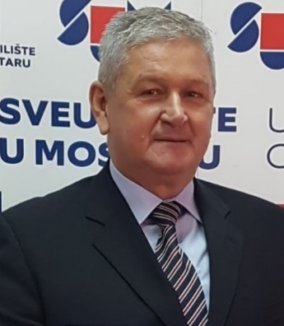
Dragan Babić
Prof. dr. sc. med.

Bosna i Hercegovina

Specijalist neuropsihijatar, subspecijalist socijalne psihijatrije, stalno zaposlen na Klinici za psihijatriju Sveučilišne kliničke bolnice Mostar, aktualno kao voditelj Odjela za kronične psihoze. Sveučilišni profesor na Medicinskom, Zdravstvenom, Filozofskom i Pravnom fakultetu Sveučilišta u Mostaru gdje obnaša funkciju pročelnika više katedri iz oblasti psihijatrije i psihologije. Prodekan za znanosti i međunarodnu suradnju (2013.-2021.) i Glavni urednik elektroničnog časopisa Zdravstveni glasnik Fakulteta zdravstvenih studija od 2014. godine. Gost urednik Suplementa časopisa Psychiatria Danubina 2017. i 2020. godine. Školovao se na Sveučilištu u Tuzli i Mostaru, a programe izobrazbe prošao je i u Republici Hrvatskoj, Sloveniji i Italiji. Jedan je od plodnijih znanstvenika na Sveučilištu u Mostaru. Objavio je 4 knjige i sudjelovao kao koautor u pisanju 12 knjiga. Izlagao je na brojnim znanstvenim konferencijama, simpozijima i kongresima u domovini i inozemstvu. Do sada je autor i koautor 170 stručnih i znanstvenih radova objavljenih u domaćim i stranim časopisima. Voditelj više projekata za koji je dobio potporu Federalnog ministarstva za znanost, kao i sudionik u više međunarodnih projekata. Mentor je 14 doktorskih disertacija, preko 70 magistarskih radova i oko 250 završnih radova. Aktualno je predsjednik Udruge psihijatara u Bosni i Hercegovini, a istu funkciju je obnašao u periodu 2013-2014. godine. Predsjednik Organizacionog odbora međunarodnog simpozija Mostarska psihijatrijska subota od 2003. do 2022. godine, te predsjednik Organizacionog odbora za Bosnu i Hercegovinu 23. Psihijatrijskog kongresa podunavskih zemalja koji je održan u Mostaru 2008. godine. Završio brojne edukacije iz oblasti psihijatrije: psihotraumatologija, ovisnosti, suicidalnost, grupna psihoanaliza. Član je Hrvatske akademije za znanost i umjetnost i član Internacionalne akademije nauka i umjetnosti u Bosni i Hercegovini. Rođen je u Živinicama 10.06.1958. godine, oženjen, živi u Mostaru sa suprugom i dvoje djece. 0

